KaŽdodenná súČasŤ nášho Života
T ý k a s a t o n á s v š e t k ý c h
Vážení spoluobčania,
dnes sa budeme venovať v našom spoločnom Projekte civilnej ochrane obyvateľstva téme, ktorá zatiaľ, v našej republike nezaznamenala prípad, tak ako napr. v iných krajinách západnej Európy, ďalekého východu alebo USA, Ruska. Je to novodobá forma ohrozovania ľudstva, v mnohých prípadoch veľmi účinná a mimoriadne nebezpečná. Hovoríme o TERORIZME.
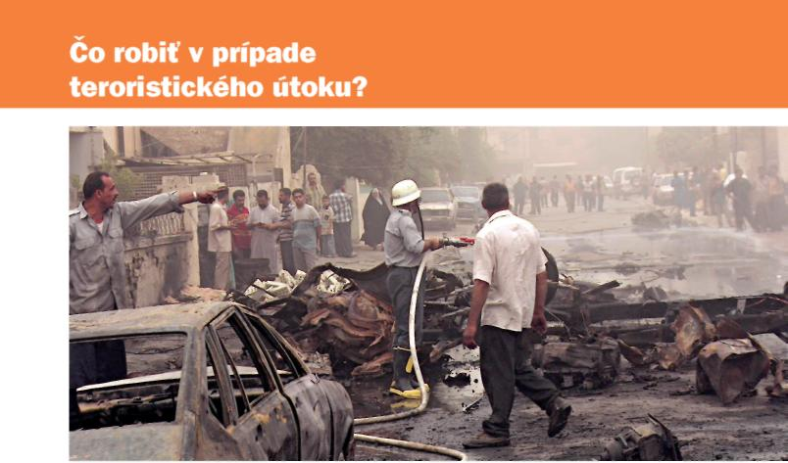
ZACHOVAŤ POKOJ A ROZVAHU, NEŠÍRIŤ PANIKU!
Ďalej je potrebné:
- Improvizovane si chrániť dýchacie cesty vlhkou tkaninou, opustiť urýchlene ohrozený priestor – kolmo na smer vetra a ukryť sa vo vhodnej budove.
- Sledovať informácie v televízii, rádiu a obecnom (mestskom) rozhlase.
- Plniť pokyny vydané oprávnenými osobami.
- Vyhotoviť si improvizované prostriedky ochrany.
- Utesniť okná, dvere a iné vetracie otvory.
- Zbytočne netelefonovať.
- Poskytnúť pomoc susedom a spolupracovníkom (najmä deťom, starším, chorým a bezvládnym osobám).
- Odstrániť z verejnej komunikácie vlastné vozidlo, ktoré by prekážalo pri činnosti záchranárov.
- Dodržiavať nariadené hygienické, protiepidemiologické a protiepizootické opatrenia a režimy karantény.
- Sledovať zdravotný stav rodinných príslušníkov priebežne a zaznamenávať ich telesnú teplotu.

Aké sú prostriedky individuálnej ochrany osôb?
Improvizované - krátkodobá ochrana na opustenie kontaminovaného priestoru :
- ochranné rúško z vreckovky, viacerých vrstiev gázy, uteráku,
- plášť do dažďa,
- gumové čižmy,
- rukavice (igelitové vrecká),
- rôzne kombinézy z impregnovaných materiálov
- uzavreté okuliare, lyžiarske, potápačské, motocyklové
- akákoľvek prikrývka hlavy, čiapka, kukla, šál, dbajte, aby vlasy boli úplne zakryté
POZOR! - VŠETKY ZAKRYTÉ ČASTI POVRCHU TELA MUSIA BYŤ UTESNENÉ

Možné ciele teroristického útoku:
- významné energetické uzly, plynovody, elektrické rozvodné siete, zdroje pitnej vody
- strategické dopravné tepny, železnice, cestná doprava, mosty, letiská
- vodné stavby
- jadrové zariadenia, elektrárne
- miesta hromadného zoskupenia občanov
- nemocnice, zdravotnícke zariadenia
- strategicky významné hospodárske podniky
- stavby vládnych inštitúcií
Odbor KR OÚ Žiar nad Hronom

